Modifier les couleurs d’Open Cpn
Certains utilisateurs n’apprécient guère les couleurs d’origine du logiciel. Il est possible de les modifier. Les utilisateurs experts peuvent créer leurs propres couleurs à l’aide d’un éditeur Html (NotePad par exemple), en modifiant les codes de certaines lignes « color » du fichier « chartsymbols » contenu dans le dossier « S57 data ». (cf. $ « Pour aller plus loin »)
Les utilisateurs basiques pourront se contenter des 3 options ci-dessous « prêtes à l’emploi »
Ouvrir C:\ puis le dossier OpenCpn (dans « Programs » ou « Program Files »), puis le dossier « S57 data »
A l’intérieur de ce dernier, chercher les fichiers « chartsymbols » et « rastersymbols-day » : ce sont eux qui déterminent les couleurs :
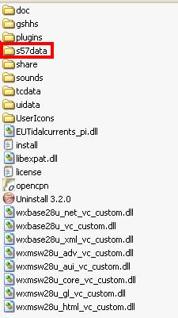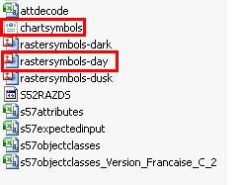

Rappel : couleurs originales :
LANDA 201 185 122
NOTDA 163 180 183
DEPDW 212 234 23
LANDF 139 102 31
CHBRN 177 145 57
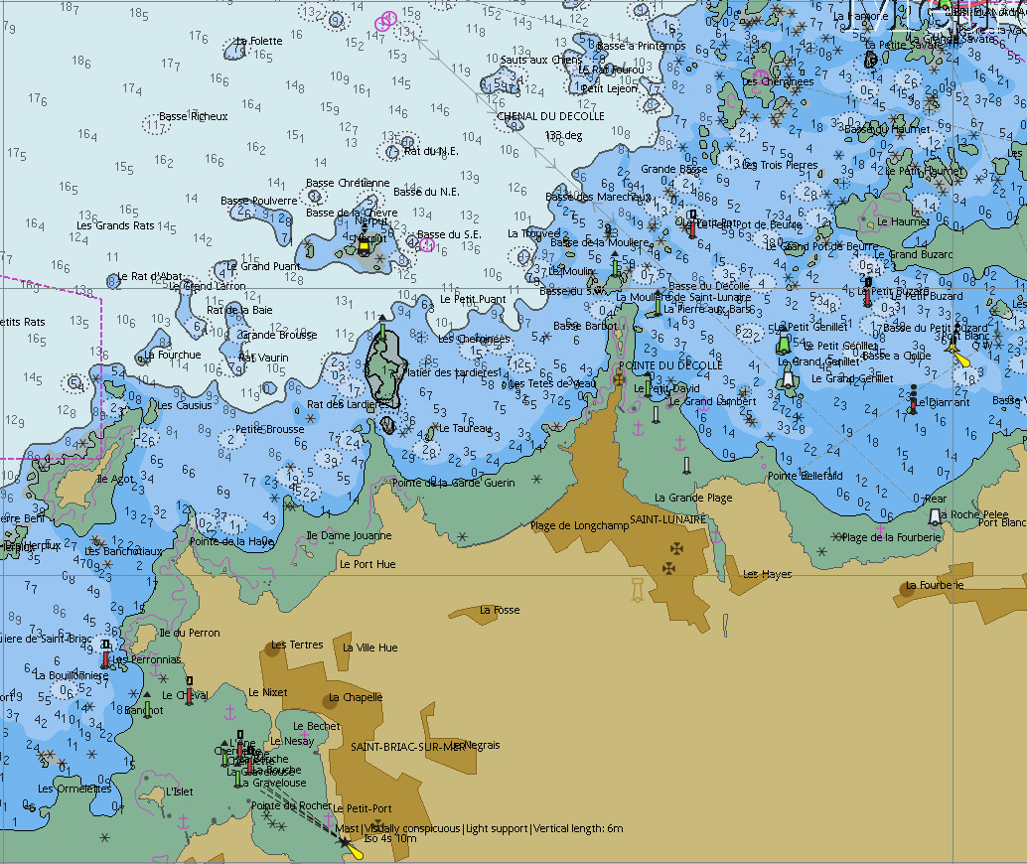

Pour modifier ces couleurs, supprimer les 2 fichiers « chartsymbols » et « rastersymbols-day » (ou mieux : les sauvegarder dans un dossier spécifique)
Les remplacer, au choix, par leurs équivalents « Swedish style » ou « Style SHOM » (cf ci-dessous)
NB : le logiciel OpenCpn doit être, évidemment, fermé
Swedish style
LANDA 250 241 163
NOTDA 208 216 217
DEPDW 250 250 250
LANDF 215 187 114
CHBRN 215 187 114
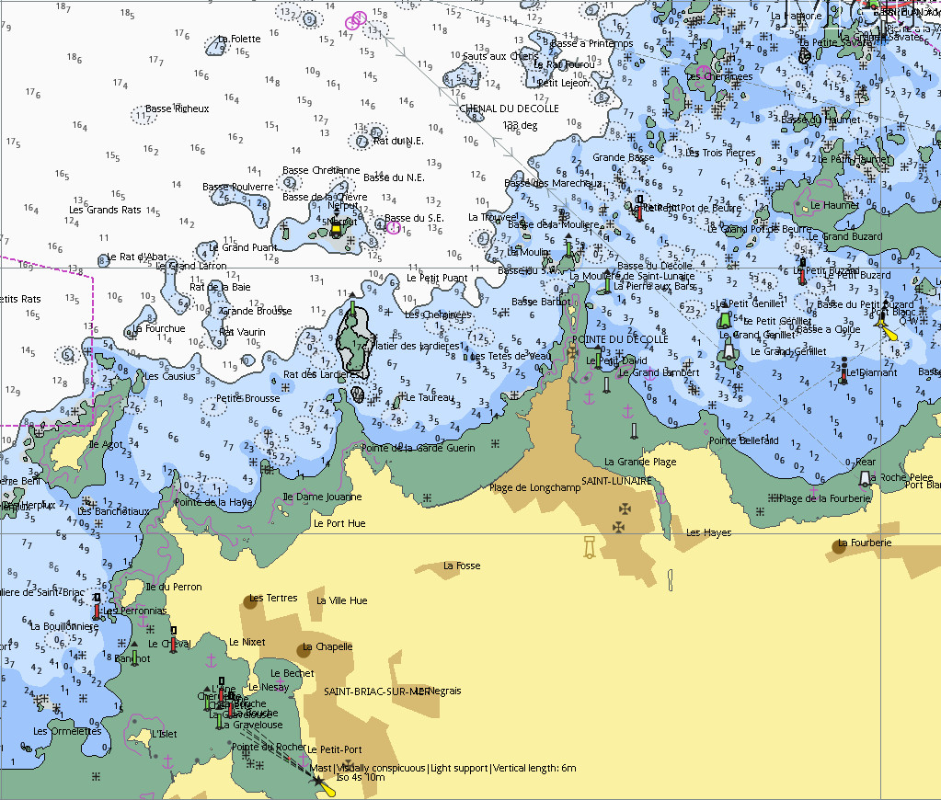
Style SHOM
LANDA 225 224 183
NOTDA 225 224 222
DEPDW 255 249 245
LANDF 255 200 125
CHBRN 226 192 156

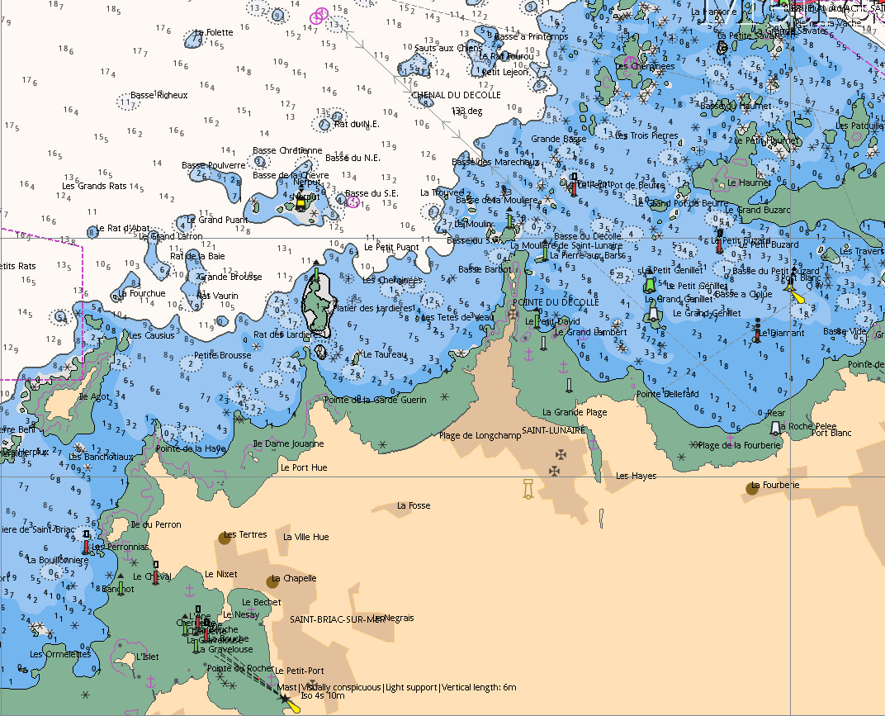
Pour aller plus loin
Il est possible de créer ses propres coloris, en utilisant les codes couleur html : voir les sites ci-dessous :
http://html-color-codes.info/Codes-couleur-HTML/
http://www.jokconcept.net/codes-couleurs-hexdecimal.php
http://www.toutimages.com/generateur_nr_2.htm
Il sera aussi nécessaire d’utiliser les logiciels suivants (gratuits, à chercher sur Google, par exemple):
- NotePad (éditeur html) pour modifier les codes des couleurs dans le fichier « chartsymbols »
- CaptureCouleur pour identifier et choisir ses couleurs personnelles
Les lignes à modifier sont les suivantes :
LANDA → Terres émergées
CHBRN → Agglomérations
NOTDA → Zone de rochers affleurant
DEPIT → Estran
DEPVS → Profondeur inférieure à 5 m
DEPMS → Profondeur de 5 à 10 m
DEPDW → Profondeur supérieure à 10 m
LANDF → bâtiments isolés et/ou remarquables
Pour information, quelques exemples de couleurs :
 | OpenCPN original | MaxSea | Cartes SHOM | Swedish
LANDA | 201 ; 185 ; 122 | 221 ; 219 ; 180 | 255 ; 221 ; 149 | 250 ; 241 ; 163
CHBRN | 177 ; 145 ; 57 |  | 247 ; 155 ; 135 | 215 ; 187 ; 114
DEPIT | 131 ; 178 ; 149 | 150 ; 209 ; 170 | 154 ; 186 ; 190 | 131 ; 178 ; 149
NOTDA | 163 ; 180 ; 183 |  |  | 208 ; 216 ; 217
DEPVS | 115 ; 182 ; 239 | 183 ; 243 ; 255 | 157 ; 208 ; 242 | 158 ; 198 ; 253
DEPMS | 152 ; 197 ; 242 | 208 ; 240 ; 255 | 200 ; 230 ; 242 | 199 ; 225 ; 255
DEPDW | 212 ; 234 ; 238 | 255 ; 255 ; 255 | 255 ; 255 ; 255 | 250 ; 250 ; 250

NB : ces couleurs peuvent légèrement varier en fonction du réglage de l’écran
En pratique:
Ouvrir, dans la liste des programmes, le dossier OpenCpn, puis le sous-dossier "S57data". Copier le fichier "chartsymbols" (dans un autre dossier appelé par exemple "couleurs personnelles", qui peut ou non rester dans le sous-dossier "S57data")
NB : inutile de modifier le fichier « rastersymbols-day »
Ouvrir ce fichier "chartsymbols" à l'aide de NotePad et modifier les lignes LANDA, CHBRN, etc, au choix... dans la première partie de la liste (ce sont les couleurs "jour"). On doit avoir préalablement choisi de nouvelles couleurs, sur une autre cartographie, des photos ou toute autre zone colorée, à l'aide du logiciel CaptureCouleur
Enregistrer les modifications en fermant NotePad
Sauvegarder le fichier "chartsymbols" original, puis le remplacer par celui qui vient d'être créé.
Vérifier le résultat en lançant OpenCpn (et modifier comme ci-dessus s'il n'est pas satisfaisant)

